★支払予定作成システム★　by　ぱぱのすけ　　　　　　　　　　　　2013.7.18（作成）

　　　　　　　　　　　　2016.2.13（追記）

◎処理内容◎

このファイルは支払業務予定表等を自動で作成します。

①　★支払業務予定作成.batをダブルクリックする。

　　＞予定表を作成する西暦年4桁と月2桁を入力する

------しばらくおまちください------

　（「支払業務予定を作成しました！」と表示されます。）

②　支払業務予定.xlsを開き該当月のシートを印刷確認する。

　　＞「支払業務予定」、「フロッピー・ディスク取扱日程表」、「公金振替日程表」に誤りが無いか確認すること。

③　誤りが無いことを確認したら・・・

　　＞「支払業務予定」を支払関連業務マニュアルに入れる

　　＞「フロッピー・ディスク取扱日程表」、「公金振替日程表」をりそな銀行の野中さんに渡す。

◎その他◎

祝日が新たに設定された場合・・・

同じフォルダにある「holiday_str.txt」を編集してください。

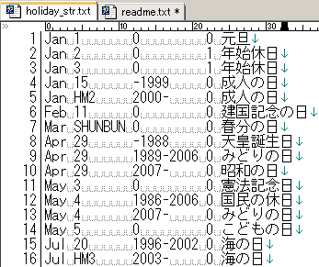

●holiday_str.txt編集上の注意点●

1. 新たに祝日が設定された場合は、行追加してください。他の行をコピーしてください。
2. 項目２で新たに特殊日が設定されるとプログラムを修正が必要です。

＜特殊日＞

　HM2：ハッピーマンデー第２週

　HM3：ハッピーマンデー第３週

　SHUNBUN：春分の日

　SYUBUN：秋分の日

1. 項目３は、成人の日など、途中から条件が変更になった祝日は範囲指定されているため複数のデータが設定されています。０は年に関係なく祝日となります。
2. 項目４は１を設定すると年末年始の休日とみなします。

項目１

月(英語表記)3文字

項目3

設定年（西暦）

項目4

年末年始フラグ

項目2

日付（固定日）or 特殊日

項目5

祝日名